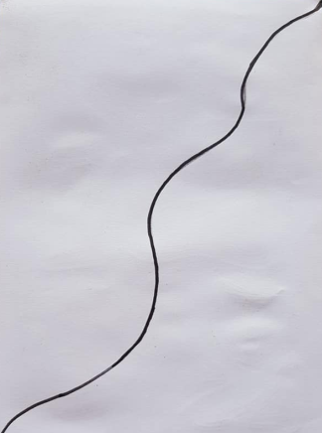 La tige escargot

Pas à pas

1. Au feutre noir fin, dessine une ligne ondulée qui traverse la feuille.

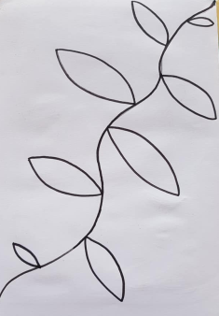

2. Dessine des feuilles de chaque côté de la tige.

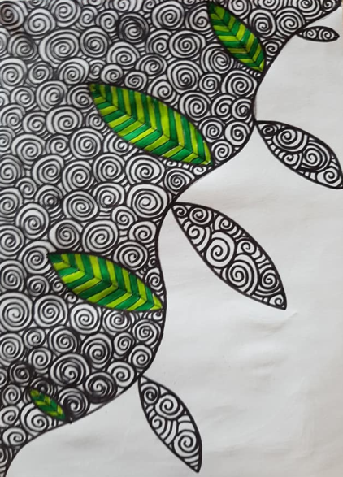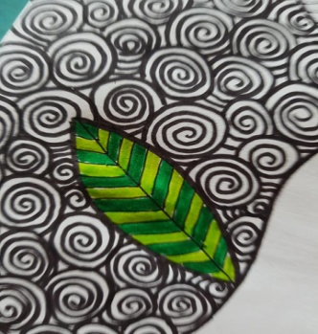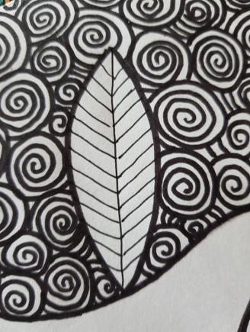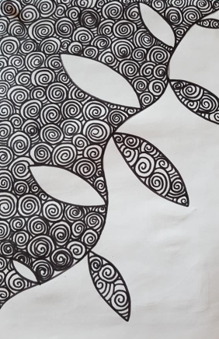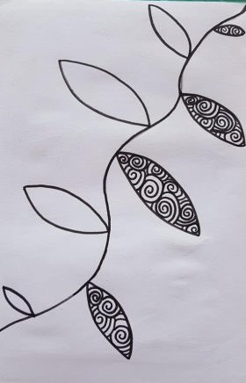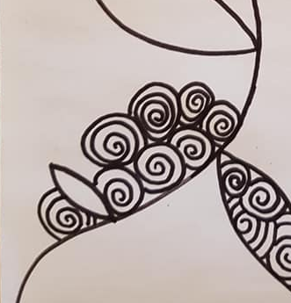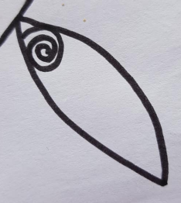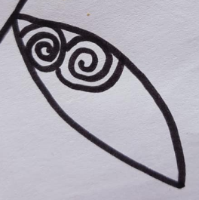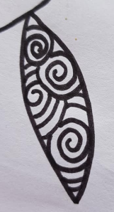

5. Dans les feuilles qui sont restées blanches, dessine, au stylo noir, les nervures. Pour cela, réalise un trait qui relie le bas du haut de la feuille puis, fais des traits réguliers de part et d’autre.

6. Utilise deux feutres verts (clair et foncé) pour colorier tes feuilles en alternant les couleurs

4. Dessine des escargots à gauche de la tige, mais à l’extérieur des feuilles, cette fois-ci.

3. Dessine, dans les feuilles qui sont à droite de la tige, des petits escargots.